Asunto: Respuesta a consecuencia a la cuestión no. 044142019
Precedente: (1) Planteamiento de fecha 03-IV-2019

Chihuahua, Chih., a 17 de abril de 2019

C. Julio Verne Cuarenta y dos

En mi carácter de Responsable de la Unidad de Transparencia del H. Congreso del Estado de Chihuahua—con fundamento en lo establecido en el artículo 6º, párrafo cuarto, apartado A, fracción I, de la Constitución Política de los Estados Unidos Mexicanos, y en el artículo 4º, fracción II, párrafos del uno al tres, de la Constitución Política del Estado de Chihuahua; en los artículos 4°, 124, 136, 138, 212 y 213 de la Ley Orgánica del Poder Legislativo del Estado de Chihuahua; y en los artículos 1º, 2º, 5º, fracciones XIX, XXVIII, XXIX, XXXI, XXXIII, 6º, 7º, 32, fracción III, 33, fracciones I, II, VII, X, XII, 36, fracciones I, II y VII, 37, y 38, fracciones II, VI y IX, 40, 46, 47, 54 y 55, de la Ley de Transparencia y Acceso a la Información Pública del Estado de Chihuahua;—, y en atención a la solicitud identificada con el no. 044142019, a tiempo me comunico con Usted a efecto de notificarle la respuesta que en la normativa en la materia se determina.

A continuación, se precisarán los términos de la solicitud formulada; luego se expondrán los datos correspondientes a la respuesta institucional, y por último se explicitarán los puntos resolutivos que en atención a la situación sean procedentes.

I. Planteamiento de la persona solicitante

Se exponen los antecedentes del caso a fin de que se comprenda el contexto en el que fue formulado el planteamiento previamente aludido.

- El día 03 de abril del año 2019 se recibió por medio del Sistema de solicitudes de acceso a la información de la PNT- sistema Infomex Chihuahua una cuestión dirigida a la Unidad de Transparencia del H. Congreso del Estado de Chihuahua.

- Lo que se solicitó fue lo que a continuación se precisa:

- “Por medio de la presente hago la solicitud de los datos de las votaciones y legisladores a nivel estatal y federal.
Solicito los datos en archivos CSV con nombre de la legislatura y la entidad, para cada legislatura deberán existir dos archivos el de votaciones y el de legisladores.

Para el caso de las votaciones el archivo debe tener las siguientes columnas:
Identificación de la iniciativa
URL (link) al pdf de la iniciativa
Temas de la iniciativa
Fecha de votación
Abstracto o resumen de la iniciativa
Estatus de la iniciativa
Lista de votos a favor (identificador de los legisladores, separados por el caracter ;).
Lista de votos en contra (identificador de los legisladores, separados por el caracter ;).
Lista de abstenciones (identificador de los legisladores, separados por el caracter ;).
Lista de ausencias (identificador de los legisladores, separados por el caracter ;).

Para el caso de los legisladores el archivo debe tener las siguientes columna:
Identificación de los legisladores
Nombre del legislador
Como fue elegido (Elección, Plurinominal, etc)
Lista de comisiones a las que pertenece (separadas por el caracter ;)
Entidad que representa
Partido politico
Sustituto
Onomastico
Email
Telefono
Ausencias
Ideologías
Facebook
Twitter
Instagram
Linkedin

Solicito además una carpeta comprimida con las fotografías de todos los legisladores en formato jpg, donde cada archivo sea el número de identificación del legislador.”
- En el artículo 4º, fracción II, párrafo segundo, de la Constitución Política del Estado de Chihuahua; en los artículos 2º, 5º, fracción XIX, 33, fracciones II y VII, 38, fracción II y 40, de la Ley de Transparencia y Acceso a la Información Pública del Estado de Chihuahua, se estatuye que:

  - Las personas tienen derecho a acceder a la información pública, a excepción de la clasificada según las pautas establecidas en la ley;

  - Los entes públicos administran su Sistema de Información y deben establecer las medidas necesarias para la protección de los archivos, con el objeto de evitar su alteración, pérdida, tratamiento, modificación, afectación o acceso no autorizado.

- Por consecuencia, la Unidad de Transparencia del H. Congreso del Estado de Chihuahua, determinó divulgar la información correspondiente, con base en lo establecido en el artículo 33, fracción X y 46 fracción V de la Ley de Transparencia y Acceso a la Información Pública del Estado de Chihuahua.

II. Difusión

- Por este conducto me permito informarle, que la solicitud de información que Usted realizó, fue debidamente turnada a la Secretaría de Asuntos Legislativos y Jurídicos de este H. Congreso del Estado de Chihuahua, con el objeto de que realicen una búsqueda exhaustiva y razonable de la información solicitada, quiénes a su vez proveyeron la información que a continuación se le expone:

En atención al oficio UT-LXVI/249/19, relativo al requerimiento de datos que obran en poder de esta Secretaría, necesarios para emitir respuesta a la solicitud de información cuyos folios No. 044142019 y 044152019 me permito comentarle que:

De conformidad con el artículo 33, fracción X, se proporciona la información solicitada, en diversos archivos en formato CSV, los cuales están disponibles en nuestro portal de internet, siguiendo esta ruta:

  - Ingrese la dirección www.congresochihuahua.gob.mx
  - En la parte superior ubique el menú horizontal y haga clic en la sección “Biblioteca”.
  - Luego ubique el menú izquierdo y de clic en el recuadro: “Proceso Legislativo”, ahí se desplegaran las iniciativas por números de asuntos, puede acceder a través del Link al PDF de la iniciativa, puede consultar también el tema, el estatus, un resumen de la iniciativa.
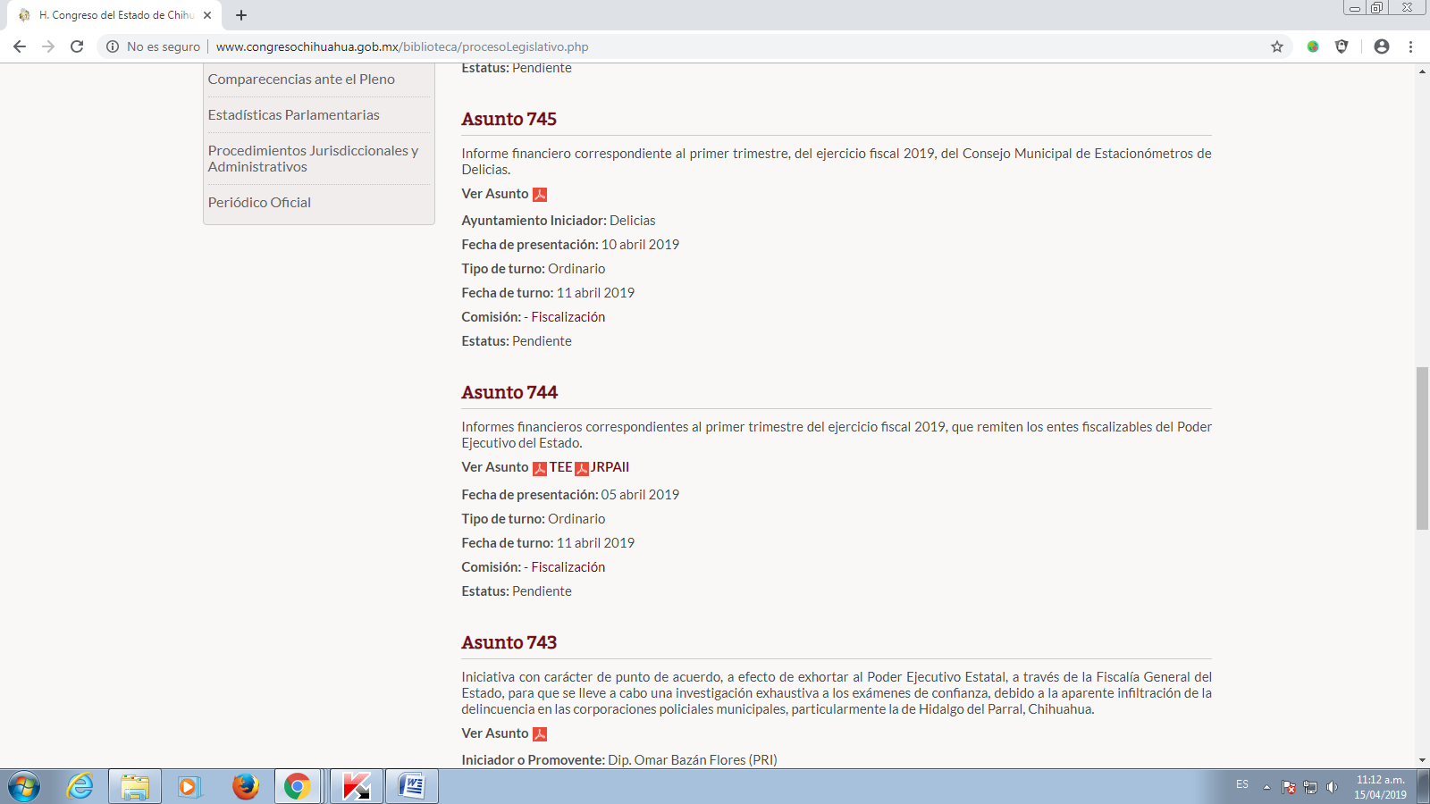
Se proporciona el siguiente enlace del archivo en cuestión: http://www.congresochihuahua.gob.mx/biblioteca/iniciativas/
  - Para el caso de los votos a favor, votos en contra, abstenciones y ausencias, fecha de votación, lo podrá localizar haciendo clic en el recuadro color guinda con la leyenda: “Descargar listado de seguimiento de asuntos de la LXVI Legislatura”.

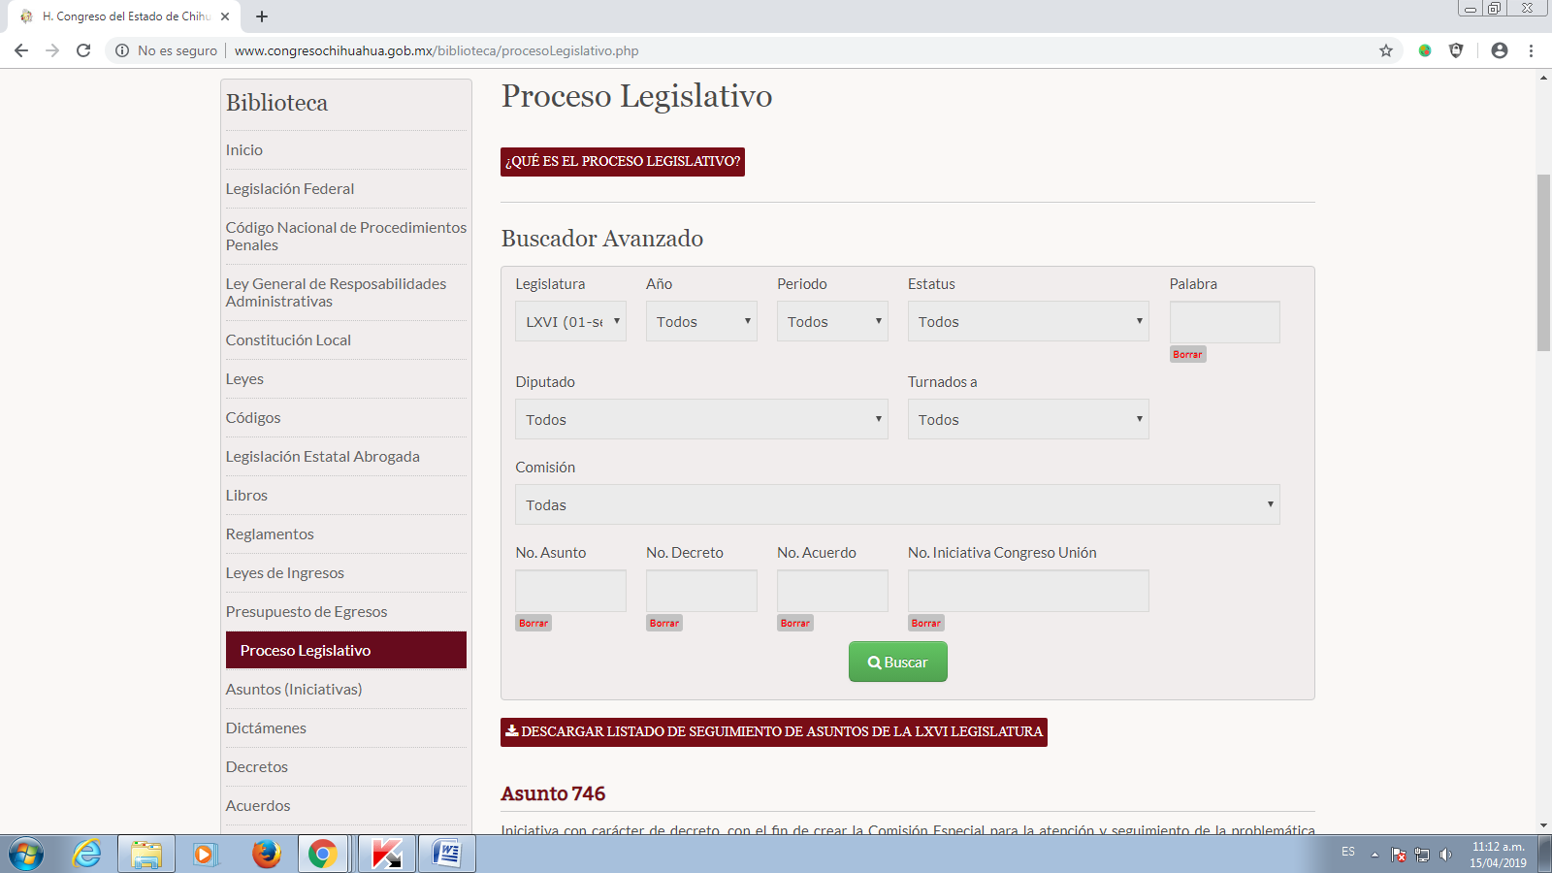

Se proporciona el enlace en el que se encuentra alojado el archivo en cuestión:
http://www.congresochihuahua.gob.mx/biblioteca/seguimientoAsuntosXLS.php?idlegislatura=66

La información de las y los Legisladores, se encuentra disponible para su consulta en nuestro portal de internet, siguiendo esta ruta:

  - Ingrese la dirección www.congresochihuahua.gob.mx
  - En la parte superior ubique el menú horizontal y haga clic en la sección “Diputados”.
  - A continuación se desplegara un listado por Partido Político de las y los Diputados de la LXVI Legislatura, y dando clic en cada uno encontrara la información sobre el Nombre, como fue elegido, lista de comisiones a las que pertenece, Entidad que representa, Partido político, Suplente, Onomástico, Email, Teléfono, Ausencias, Facebook.

Se proporciona el enlace en el que se encuentra alojado el archivo en cuestión:
http://www.congresochihuahua.gob.mx/diputados/detalle.php

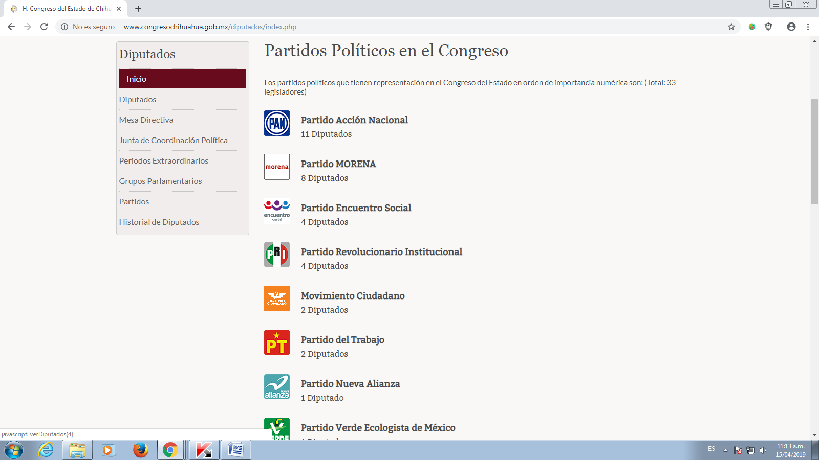
Dar Clic:

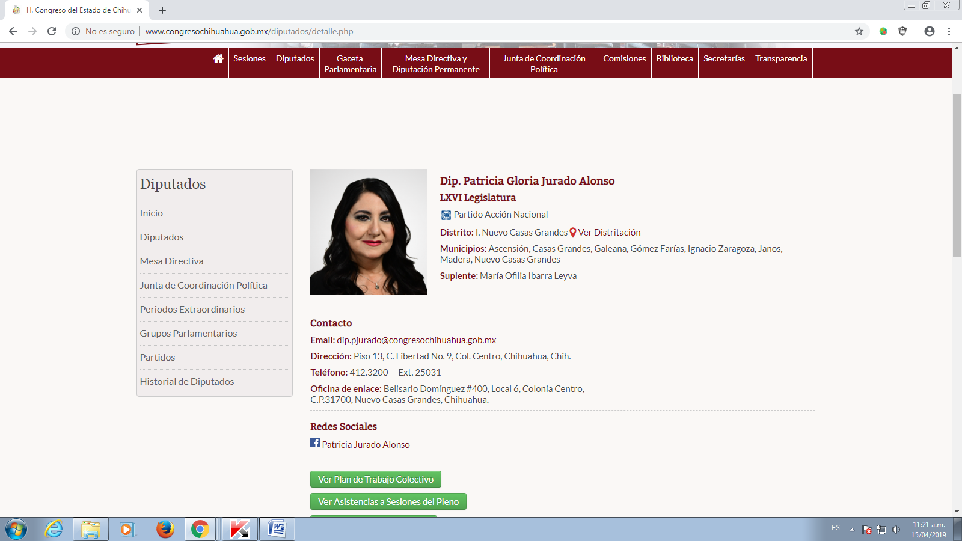

En el caso de la información requerida sobre: Ideologías, Twitter, Instagram y Linkedin, al no ser requisitos para ser Diputado y/o Diputada, es que no se cuenta con dichos datos.

Finalmente, en caso de que la respuesta otorgada no satisfaga la pretensión de la persona solicitante, podrá interponer recurso de revisión ante el Instituto Chihuahuense para la Transparencia y Acceso a la Información Pública o ante la Unidad de Transparencia de este Sujeto Obligado, dentro de los quince días hábiles siguientes a la fecha de su notificación.

III. Determinaciones

- Por lo precedentemente expuesto, debidamente fundado y motivado, el Responsable de la Unidad de Transparencia del H. Congreso del Estado de Chihuahua resuelve:

- Divulgar la información correspondiente, de conformidad con lo estatuido en el artículo 33, fracción X, y 46, fracción V de la Ley de Transparencia y Acceso a la Información Pública del Estado de Chihuahua; y a su vez poner para su consulta en la unidad de transparencia la misma.
- Notifíquese al usuario del presente proveído por el sistema de solicitudes de acceso a la información de la PNT- sistema INFOMEX Chihuahua, con fundamento en lo preceptuado en los artículos 38.º, fracción VI, 46.º, fracción II, y 47º de la Ley de Transparencia y Acceso a la Información Pública del Estado de Chihuahua.
- Comunicar a la persona peticionaria que puede interponer ante el Instituto Chihuahuense para la Transparencia y Acceso a la Información Pública ICHITAIP o ante la Unidad de Transparencia del H. Congreso del Estado de Chihuahua un Recurso de Revisión con fundamento en los artículos 136.o, 137.o, y 138.o de la Ley de Transparencia y Acceso a la Información Pública del Estado de Chihuahua:

(I) | El plazo para hacerlo es dentro de los quince días hábiles siguientes a la fecha de la notificación de la respuesta, o del vencimiento del plazo para su notificación;
(II) | Deberá contener el nombre del recurrente o de su representante, y en  su caso, tercero interesado, y dirección o medio para recibir notificaciones, con base en lo estatuido en el artículo 138 fracciones II y III de la Ley de Transparencia y Acceso a la Información Pública del Estado de Chihuahua;
(III) | Debe precisar el Sujeto Obligado ante el cual se presentó la solicitud de información, el acto que se recurre, el número de folio de la respuesta de la solicitud de acceso, la fecha en que fue notificada la respuesta al solicitante o tuvo conocimiento del acto reclamado, o de la presentación de la solicitud en caso de falta de respuesta; las razones o motivos que sustenten la impugnación;
(IV) | Asimismo, es necesario adjuntar copia de la respuesta que se impugna y, en su caso, de la notificación correspondiente, salvo en el caso de respuesta de la solicitud; adicionalmente se podrán anexar las pruebas y demás elementos que considere procedentes.
Así lo acordó el Lic. Juan Carlos Fuentecilla Chávez, Responsable de la Unidad de Transparencia del H. Congreso del Estado de Chihuahua. Archivo

